ТЕХНИЧЕСКОЕ ЗАДАНИЕ
На поставку наручей, наголенников и зерцало для нужд ФГБУК «Всероссийский историко-этнографический музей»

- Наручи "сахновки"
Необходимое количество поставки:
1 пара

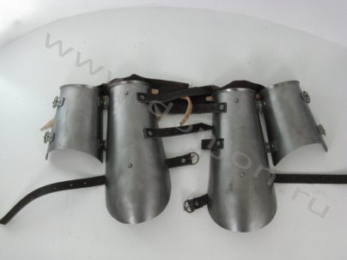
Конструкция: наручи собраны из двух половинок на стальных петлях, с тремя ремешками.
Базовый вариант: матовая шлифовка, марка стали - ст3 (толщина стали - 1,5 мм.).
Размер L - на людей ростом около 179-183 см.
- Наголенники латные одностворчатые
Необходимое количество поставки:
1 пара
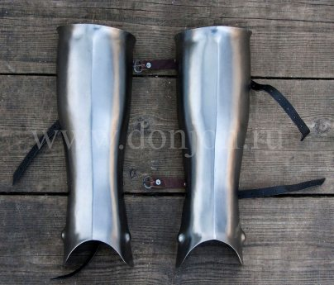
Наголенники одностворчатые анатомичные. Стилизация на тему западноевропейской защиты голеней XIV в.
Вариант: черновая шлифовка, марка стали – ст45 (толщина стали - 1,2 мм.). Размер L.

- Зерцало простое
Необходимое количество поставки:
1 шт.
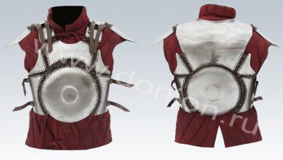
Зерцальный доспех. Русь, Ближний Восток, Средняя Азия. XVI-XVII века.
Базовый вариант: матовая шлифовка, марка стали - ст3 (толщина стали - 1,5 мм.).
Размер L. Сведенные кольца

